

*Programa educativo:*

*Licenciatura en Ingeniería en Tecnologías de la Información e Innovación Digital Materia:*

# Estructura de Datos

*Grupo: GTID141 Alumno:*

# Joel Adrián Caballero Lugo

*Fecha y Lugar de Entrega:*

# de octubre del 2025, Dolores Hidalgo

Documentación del curso de Listas enlazadas en la plataforma https://app.nearpod.com/

Correo:

[1224100838.jacl1@gmail.com](mailto:1224100838.jacl1@gmail.com)

Nombre:

Joel adrián caballero Lugo

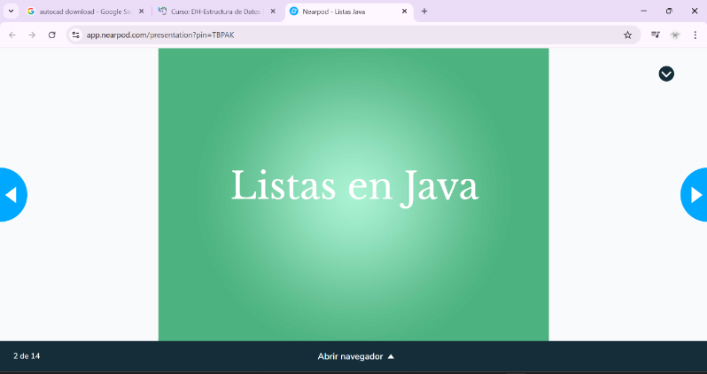

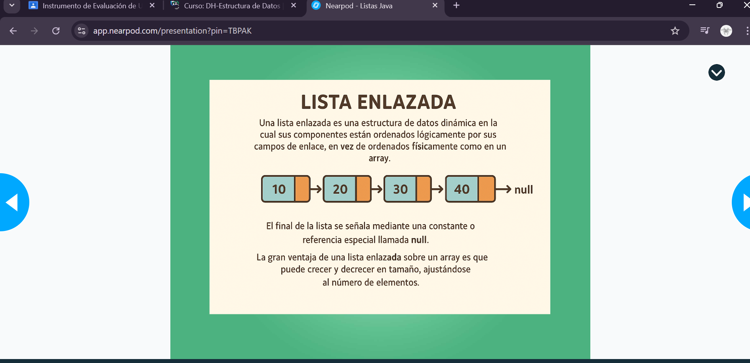

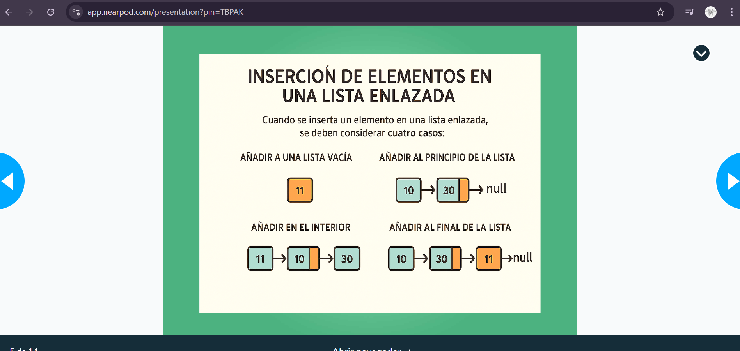

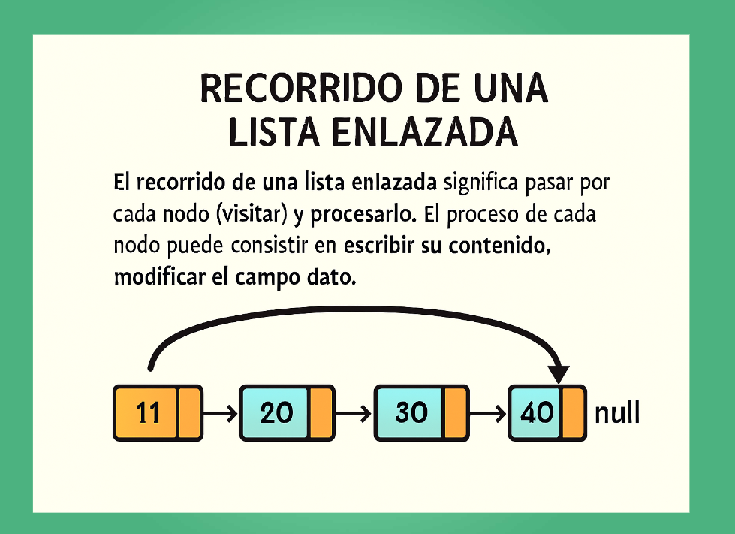

Evaluacion de 12 Preguntas:

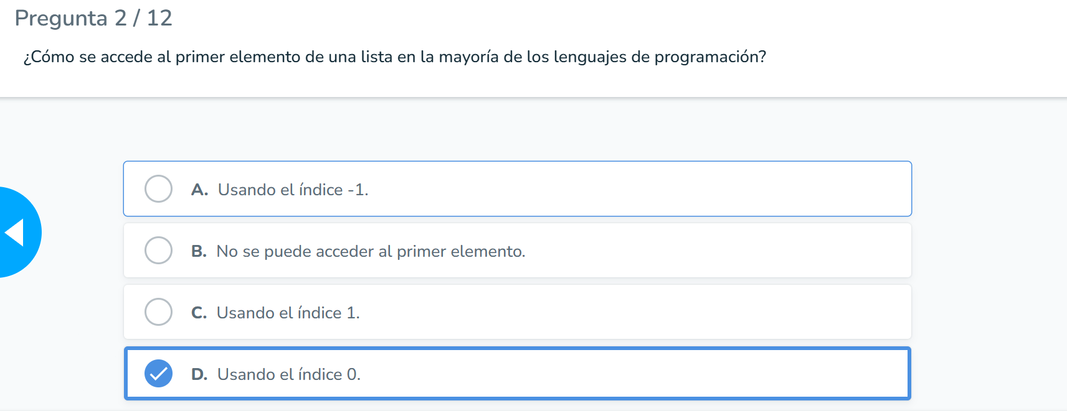

La mayoría de lenguajes de programación se cuenta desde el 0.

